Mobilní prohlížeč Edge prošel změnou. Jaké přináší novinky?
Pokud patříte stejně jako já mezi tu hrstku lidí, která na telefonu používá prohlížeč od Microsoftu, a přišla vám dnes aktualizace, všimli jste si, že Edge prošel různými změnami. Osobně jsem ani nevěděl, že by nějaká aktualizace měla přijít, a o to víc jsem byl překvapený, když jsem viděl na hlavní ploše novou ikonu, kde dříve bylo ikonické „éčko“ v modrých barvách.
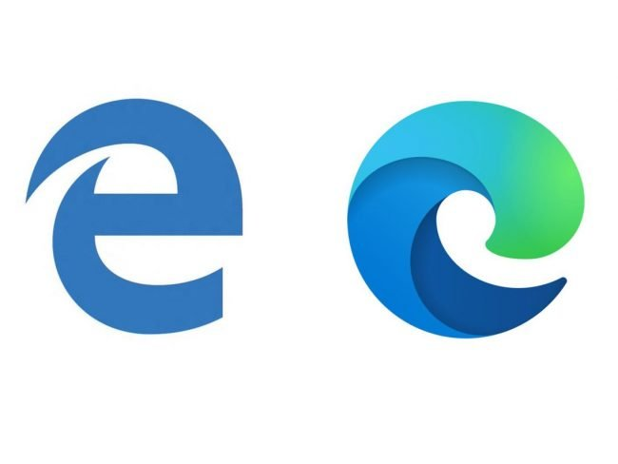
Vlevo staré logo prohlížeče Edge. Oproti němu vypadá nové logo na pravé straně moderněji. Vyvolává však kontroverzi a ne každému se líbí.

Nový vzhled i funkce
Nová verze pro desktop by měla být postavena na jádru jménem Chromium a podle předchozích zpráv měla ostrá verze spatřit světlo světa 15. ledna. Mobilní verze prohlížeče však zřejmě přišla s předstihem a přinesla logo, které bylo odhaleno již dříve. Zahraniční zprávy říkají, že tato verze je dostupná jako Beta na iOS. Já však na Androidu 10 používám běžnou verzi pro každodenní používání a celkem mě překvapilo, že aktualizace přišla takto brzo.
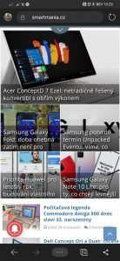
Prohlížení webových stránek je až na pár detailů v horní a spodní části obrazovky stejné jako dříve
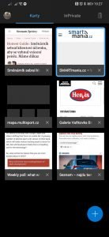
Změnilo se však menu záložek, které nově nabízí barevný akcent a trochu pozměněný vzhled
Největší změnou je centrum nabídky, která sídlí přímo uprostřed spodní části pod oválem se třemi tečkami. Po jeho rozbalení vyjedou možnosti, které jsou spjaty s prohlížečem. Líbí se mi možnost rychlého vyhledávání informací jako na desktopu, hlasové vyhledávání (v angličtině) a okamžité zobrazení desktopového rozhraní stránky. No a pak je zde také hromada věcí, které moc využití nemají.
Po rozbalení nabídky jsou k dispozici nejčastěji používané nástroje. Jejich rozložení se dá jednoduše změnit
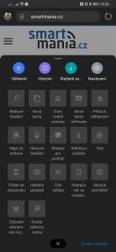
Po vytáhnutí zkrácené nabídky se uživateli otevřou širší možnosti.
Verze pro desktop mi zatím zůstává při starém designu a ten nový tedy využívám pouze na svém telefonu. Nevím, zda kromě vzhledu prošlo změnou i samotné jádro prohlížeče, nebo se jedná pouze o záležitost designu. Pokud někdo z vás používáte Edge jako svůj mobilní prohlížeč, podělte se s námi v komentářích, zda máte ještě původní verzi nebo objevujete možnosti nové, modernější varianty.

